DINOv2 + FAISS 在 Intersection Truth 口径下的基线实验结果说明
面向无人机单张图像初步地理定位的正式技术报告

1. 任务定义与实验设置
本组实验用于回答：在新的 intersection truth 真值定义下，DINOv2 + FAISS 作为跨视角区域级粗定位基线，能够在四条航线、40 个 query、1029 张固定候选卫片的条件下达到怎样的检索表现。
- 数据范围：4 条航线，共 40 个 query。
- 卫片候选库：四条航线总体范围外扩 250m 后构建的固定库，共 1029 张卫片。
- 基线方法：DINOv2 pooler 全局特征 + FAISS IndexFlatIP。
- 本轮主展示口径：Top-20；辅助分析口径：全库排序（Top-K=1029）。

2. Intersection Truth 定义
本轮正式真值定义为：只要 query 覆盖范围与卫片存在非零面积相交，该卫片就记为 intersection truth。这一定义不再要求 query 中心点必须落入候选瓦片，而是把“存在真实地理交集”作为判断依据，因此更贴近当前任务对区域级定位的目标描述。

3. 指标定义
指标 | 含义
Intersection Recall@1 | 首位候选命中 intersection truth 的比例，是本次 run 的首位粗定位指标。
Intersection Recall@5 | 前 5 名候选中命中 intersection truth 的比例，衡量前排候选覆盖能力。
Intersection Recall@10 | 前 10 名候选中命中 intersection truth 的比例，衡量区域级初步地理定位能力。
Intersection Recall@20 | 前 20 名候选中命中 intersection truth 的比例，用于观察候选窗口扩展上限。
Intersection MRR | 首个 intersection truth 的排名倒数平均值，越高表示正确区域越靠前。
Top-1 error mean (m) | 首位候选中心与 query 参考位置之间的平均距离，用于衡量首位候选的空间偏差。

4. 方法说明
本轮方法仍采用 DINOv2 `pooler` 输出作为统一全局特征，对 query 图像和固定卫片库分别提取表示，再使用 FAISS `IndexFlatIP` 执行相似度检索。该方法不包含局部几何验证和重排，因此本次结果可以视为 intersection truth 新口径下的正式基线。

5. 总体定量结果
表 1 给出 Top-20 与全库排序两种口径下的总体指标结果。
口径 | R@1 | R@5 | R@10 | R@20 | MRR | Top-1误差均值(m)
Top-20 | 0.525 | 0.800 | 0.900 | 0.975 | 0.654 | 759.071
全库排序 | 0.525 | 0.800 | 0.900 | 0.975 | 0.655 | 759.071
表 1 Intersection Truth 口径下的总体指标结果

6. 分航线结果
表 2 给出按航线拆分后的 Top-20 主口径结果，用于观察不同航线上的稳定性差异。
航线 | R@1 | R@5 | R@10 | R@20 | MRR | Top-1误差均值(m)
009 | 0.400 | 0.900 | 0.900 | 0.900 | 0.583 | 718.153
010 | 0.600 | 0.800 | 1.000 | 1.000 | 0.727 | 783.721
011 | 0.800 | 1.000 | 1.000 | 1.000 | 0.858 | 638.405
012 | 0.300 | 0.500 | 0.700 | 1.000 | 0.449 | 896.007
表 2 Intersection Truth 口径下的分航线指标结果

7. 时间开销统计
表 3 总结本次 run 中卫片特征提取、FAISS 建库、query 特征提取与检索评估的时间开销。
阶段 | 耗时
卫片特征提取 | 3454.23s (57.57 min)
FAISS 建库 | 1.76s (0.03 min)
Query 特征提取 | 183.00s (3.05 min)
检索评估（Top-20） | 1.59s (0.03 min)
表 3 本次 run 的时间开销统计

8. 汇总图解读
图 1 到图 5 分别展示 overall 指标、分航线 Recall、Top-1 误差分布、full-truth 曲线和 unique-tile 曲线，用于从整体命中能力与真值覆盖深度两个角度理解当前基线。
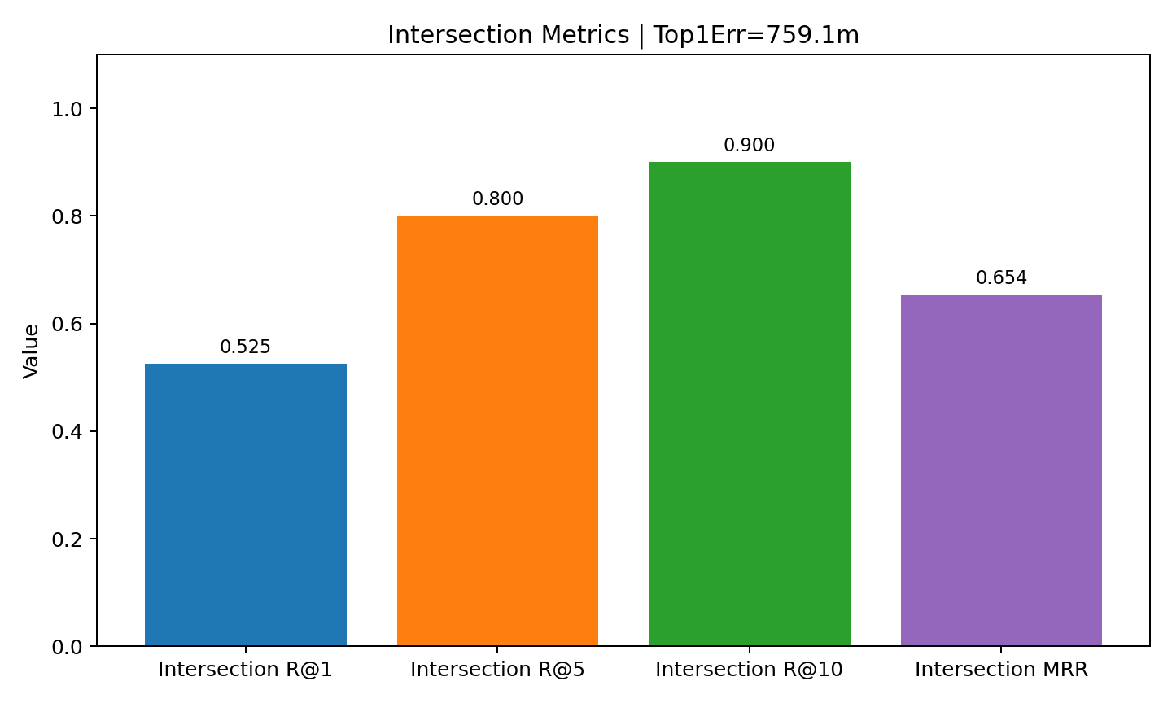
图 1 Intersection Truth 口径下的 overall 指标图
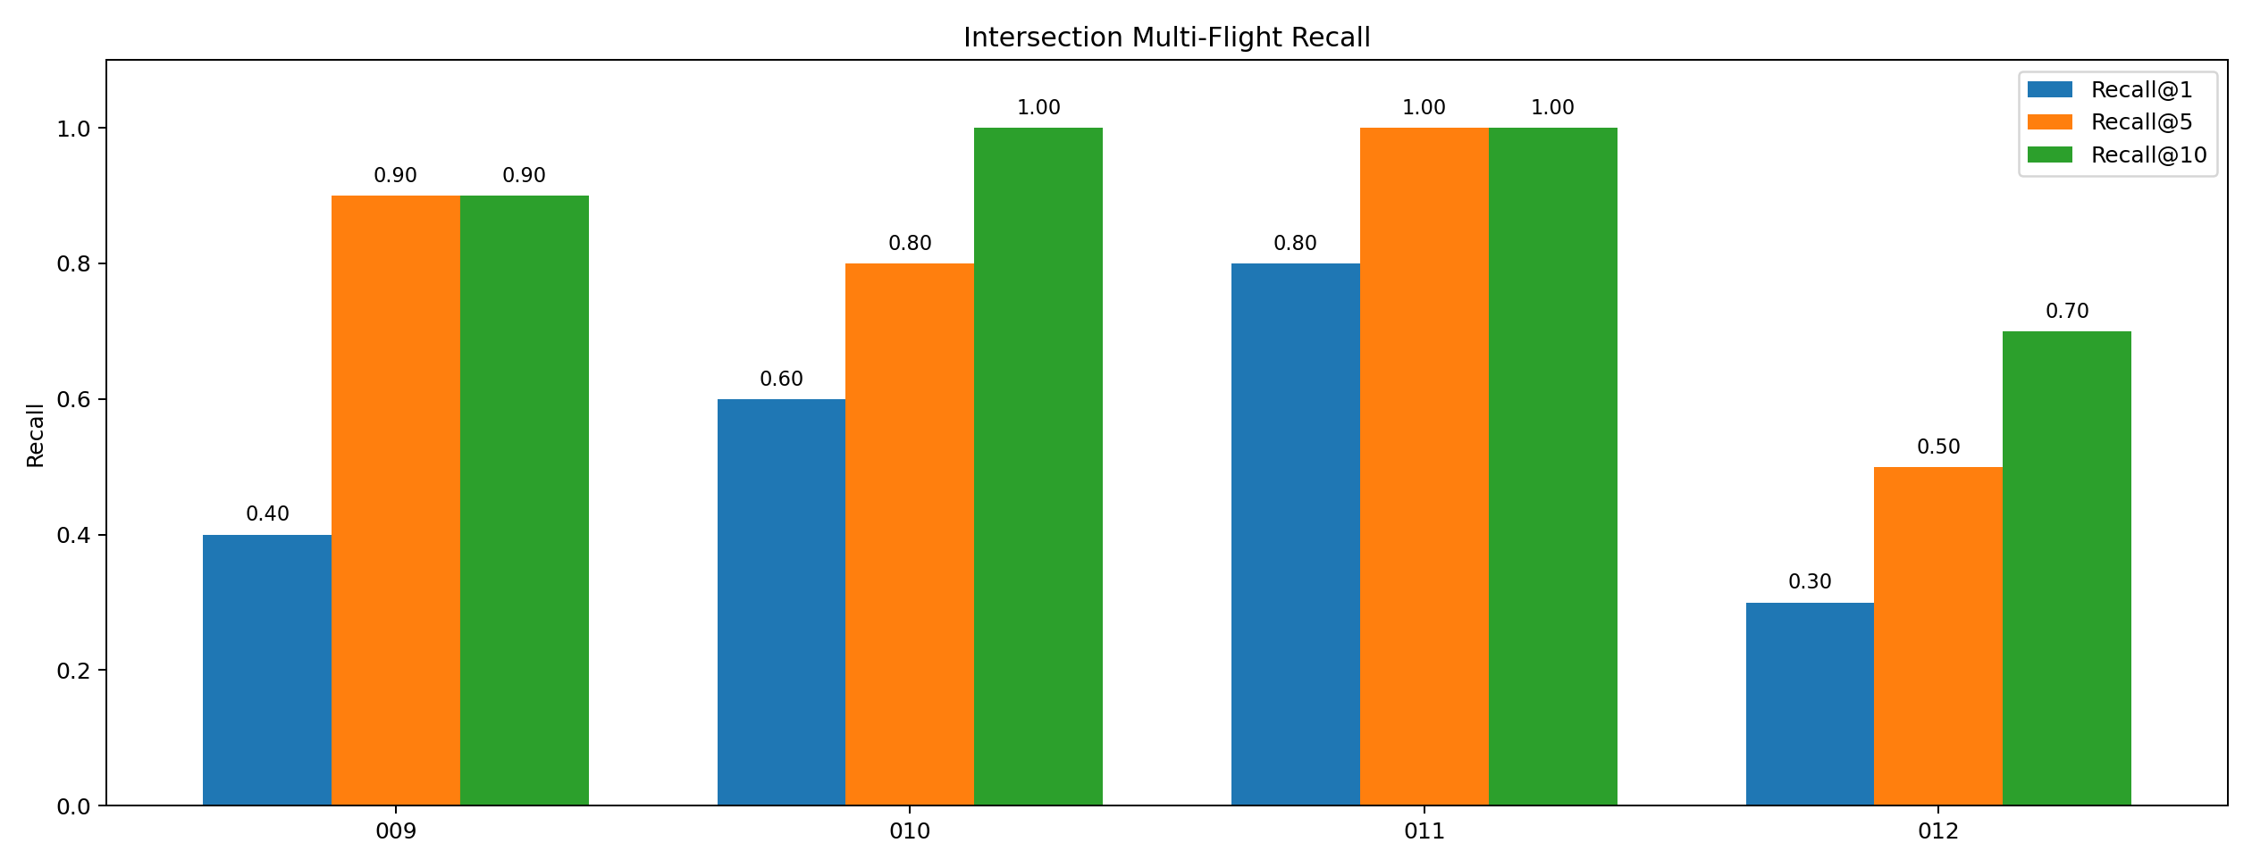
图 2 Intersection Truth 口径下的分航线 Recall 图
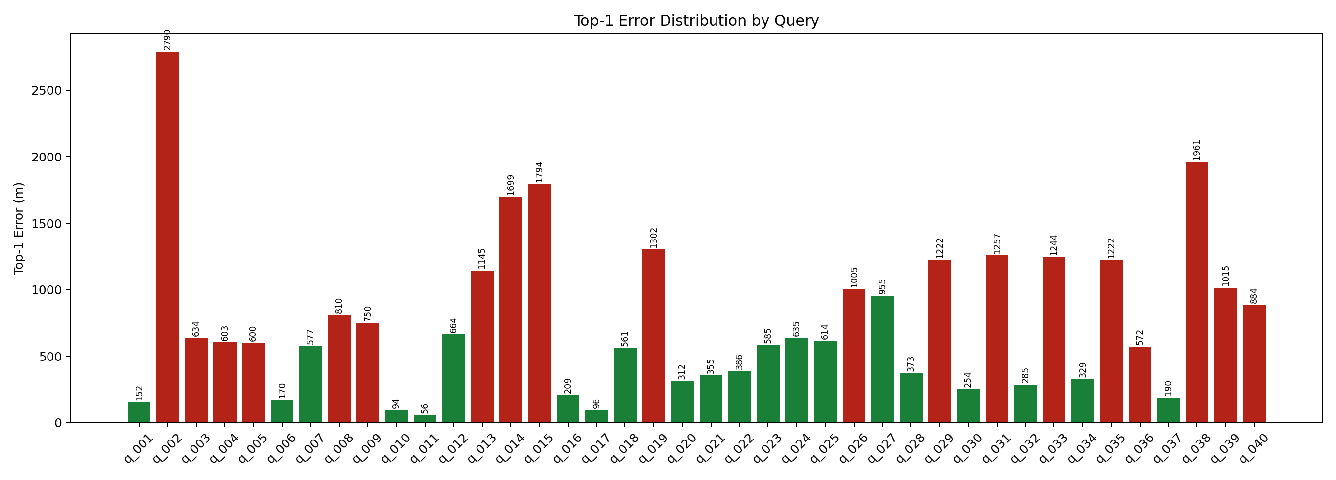
图 3 Intersection Truth 口径下的 Top-1 误差分布图
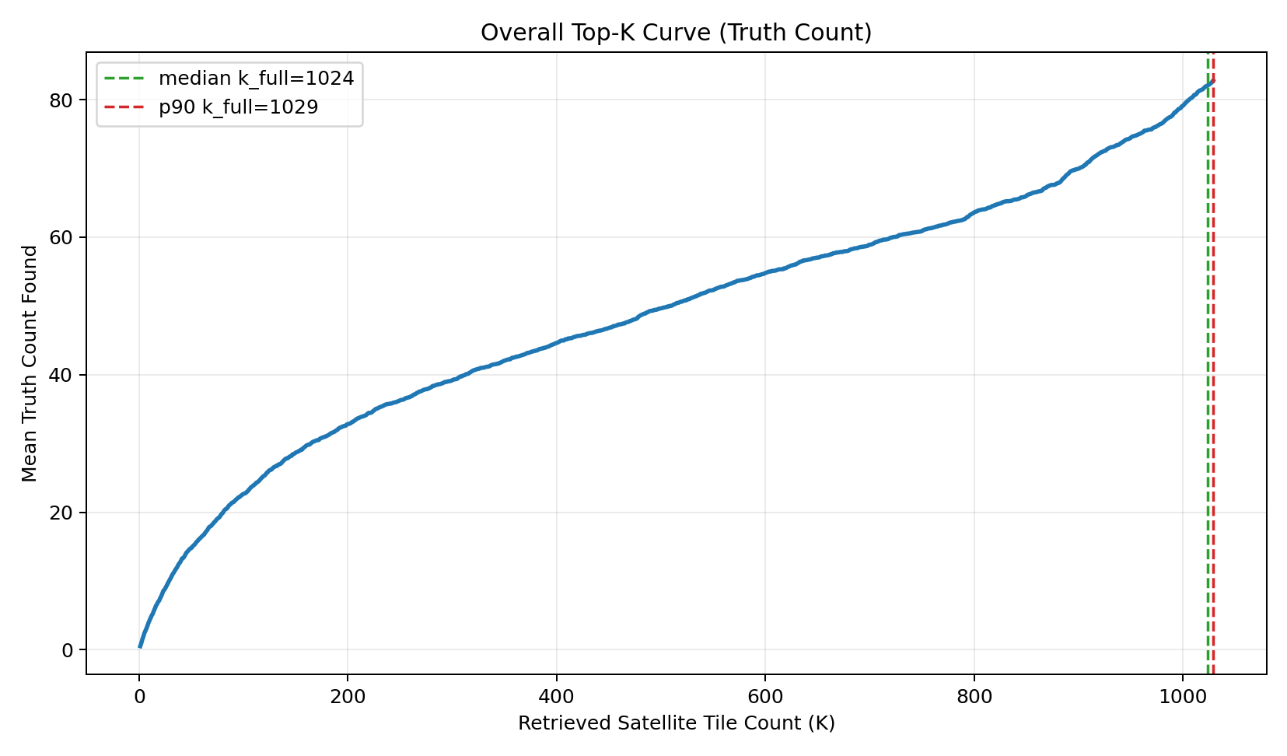
图 4 Full-truth Top-K 曲线
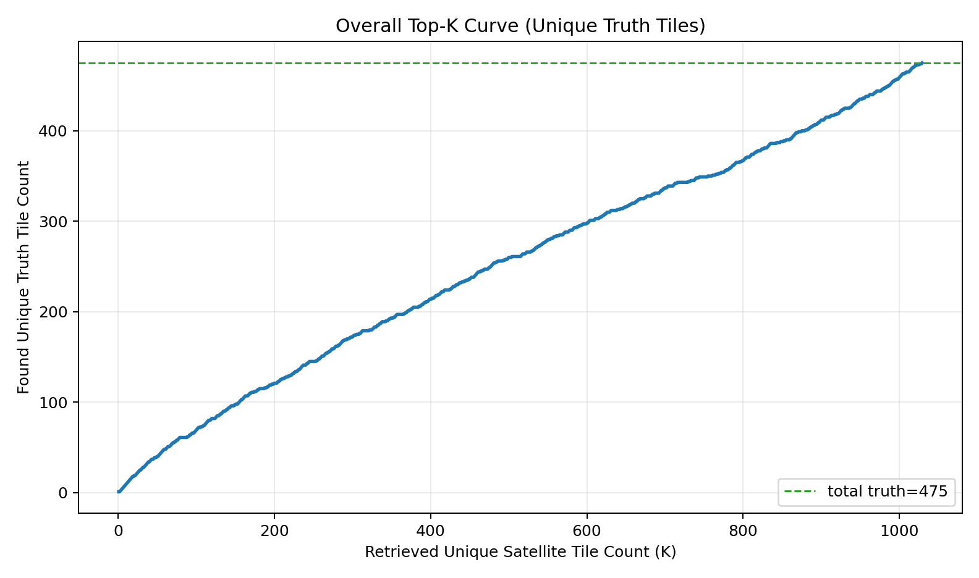
图 5 Unique-tile Top-K 曲线
从总体结果看，Top-20 口径下当前基线达到 `R@1=0.525`、`R@10=0.900`、`R@20=0.975`、`MRR=0.654`。与全库排序相比，这些核心指标几乎没有变化，说明前 20 名候选已经覆盖了主要有效命中空间。
full-truth 曲线结果：`40/40` 个 query 都能达到真值饱和，整体 `mean=1023.775`、`median=1024`、`p95=1029`。
unique-tile 曲线结果：全部唯一真值 tile 数为 `475`，而 `k_full_truth=1029`，等于候选总量 `1029`。
这说明当前基线在前排候选上的命中能力已经较强，但若目标是把所有真值 tile 全部覆盖到，则仍需要接近全库深度。

9. 结论
- 在 intersection truth 口径下，DINOv2 + FAISS 基线在 Top-20 内已经取得较强的区域级初步定位能力，`R@20=0.975`。
- 当前方法的主要瓶颈不在于候选窗口太浅，而在于若希望把所有真值 tile 全部找全，仍需要接近全库深度。
- 后续若继续优化，应优先提升排序判别力，降低达到全真值覆盖所需的 K，而不是仅扩大候选深度。

